НАВЕСНОЕ ОБОРУДОВАНИЕ ДЛЯ ТРАКТОРОВ

Фреза траншейная ФТ-870
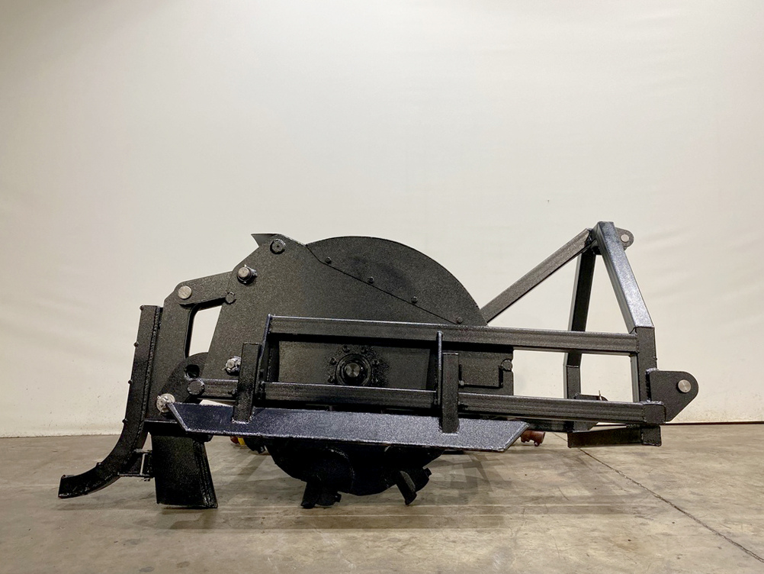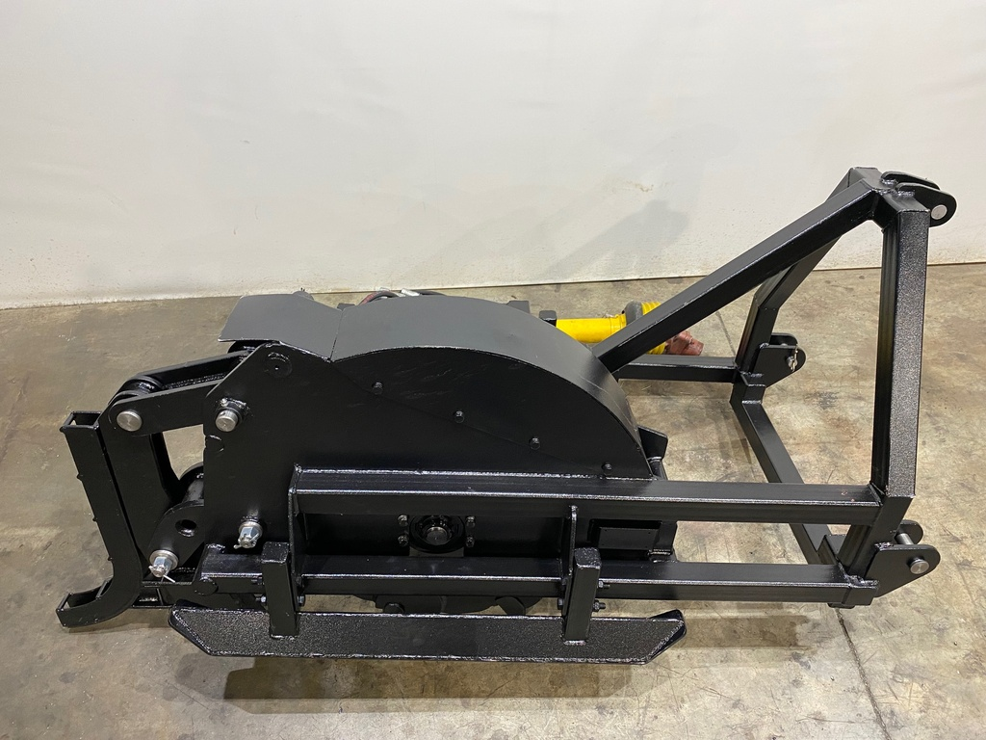
Фреза траншейная ФТ-870 предназначена для рытья траншей и укладки трубки ПНД. Допускается использование изделия при работе в не мёрзлом природном дисперсном грунте по ГОСТ 25100 (растительный грунт, глина, гравий и галька с размером фракции последних не более 60 мм), согласно таблице Б8 ГОСТ 25100.

Фреза траншейная ФТ-870 является навесным оборудованием для тракторов тягового класса 1,4т. с задним навесным устройством.

Технические характеристики:
Диаметр диска, мм | 870
Глубина копания траншеи, мм | 220
Ширина траншеи, мм | 60
Скорость вращения диска, при 540об/мин ВОМ, об/мин | 280
Рабочая скорость трактора, км/ч | до 3
Рабочее давление в гидросистеме, МПа | 16-20
Габаритные размеры, мм
длина | 1960
ширина | 1030
высота | 1100
Масса, кг | 450

